СИСТЕМАТИЗАЦИЈА

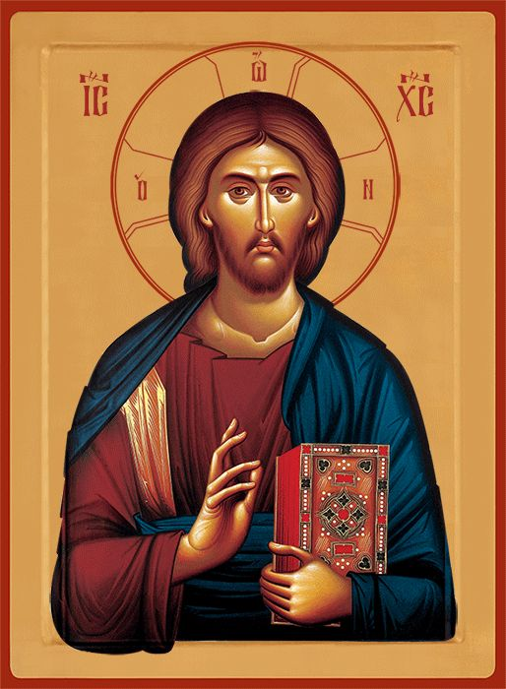

-Драга децо!
-Помаже Бог!
-Ево задатка за ову недељу.Погледајте цртани и нацртајте ову причу (било који њен део).
https://youtu.be/tKNQaUaSygM

